10. august 2011

Kære forældre i 5. klasse

Vi skal i det næste stykke tid arbejde med kapitlet Figurer. Eleverne skal i denne periode lære om:

- Linjer. Forskellen på linje, linjestykke og halvlinje. Afstand. Indbyrdes beliggenhed mellem to linjer.
- Vinkler. Gætte vinklers gradtal, måle og afsætte vinkler med vinkelmåler samt afgøre højre- og venstreben på vinkler.
- Plane figurer. Navne og kendetegn på kendte figurer: trekanter, firkanter og cirkler. Navne og kendetegn på nye figurer: cirkelring, drage og rombe. Konstruere og tegne højder i trekanter samt tegne diagonaler.
- Flytninger. Spejling, parallelforskydning og drejning af plane figurer, sidstnævnte også ved brug af it. Mønstre konstrueret ved hjælp af flytninger.

I kan hjælpe jeres barn godt på vej derhjemme ved hjælp af en eller flere af nedenstående aktiviteter:

Spil og aktiviteter fra bogen:
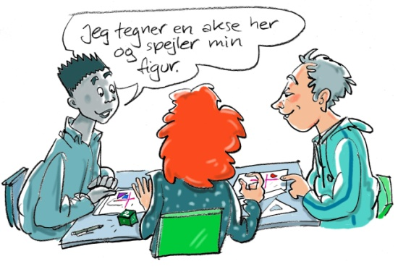
Følgende aktiviteter/spil kan med fordel gentages hjemme, når eleverne har arbejdet med dem i skolen.

Side 15 | Opgave 6 | Linjer på skift.
Side 22 | Opgave 24 | Drej på computer.  Brug fx Geometer/GeoGebra. Sidstnævnte kan downloades gratis på internettet.
Side 23 | Opgave 28 | Flytningsspil.  Brug ternet papir som spilleplade, og tegn hver en figur.
Side 25 | Opgave 33 b | Konstruer mønstre.  Find evt. inspiration på internettet ved at søge på ”tesselation”.
Andre aktiviteter:
Linjejagt. Find parallelle linjer i hjemmet. Mål på skift den korteste afstand mellem linjerne.

Højder i trekanter. Tegn på skift store trekanter og tegn de 3 højder med en tegnetrekant. Kontroller at de tre højder efterfølgende skærer hinanden i samme punkt.

Tegning med figurer. Tegn tegninger med geometriske figurer. Fx en blomst, der består af et rektangel, en cirkelring, romber og dragefirkanter. Se evt. figurers navne side 18-21 i bogen.

Mønsterjagt. Gå på jagt efter mønstre i hjemmet. Beskriv, hvilke typer flytninger der er anvendt.

Drager. Lav en rigtig drage med form som en dragefirkant, se evt. side 24, og sæt den op i blæsevejr. Tal om dragens form og diagonaler. Find drager på nettet med andre former, og beskriv dem matematisk.

God fornøjelse og med venlig hilsen

Skriv dit navn her...

